**PROGRAMAÇÃO BACKEND – LISTA DE EXERCÍCIOS DE FLUXOGRAMA**

**Alex Luna Pinheiro – 1DSTB**

**EXERCÍCIO 1:**

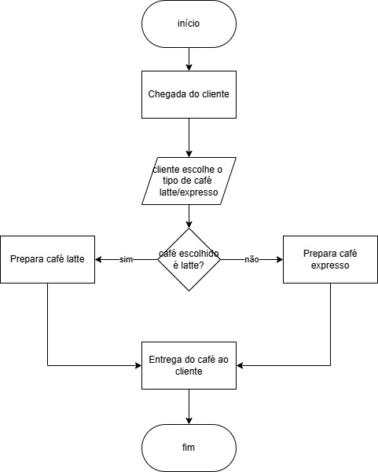

**EXERCÍCIO 2:**

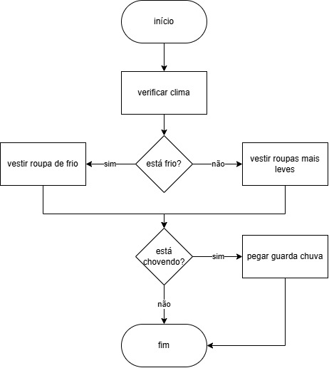

**EXERCÍCIO 3:**

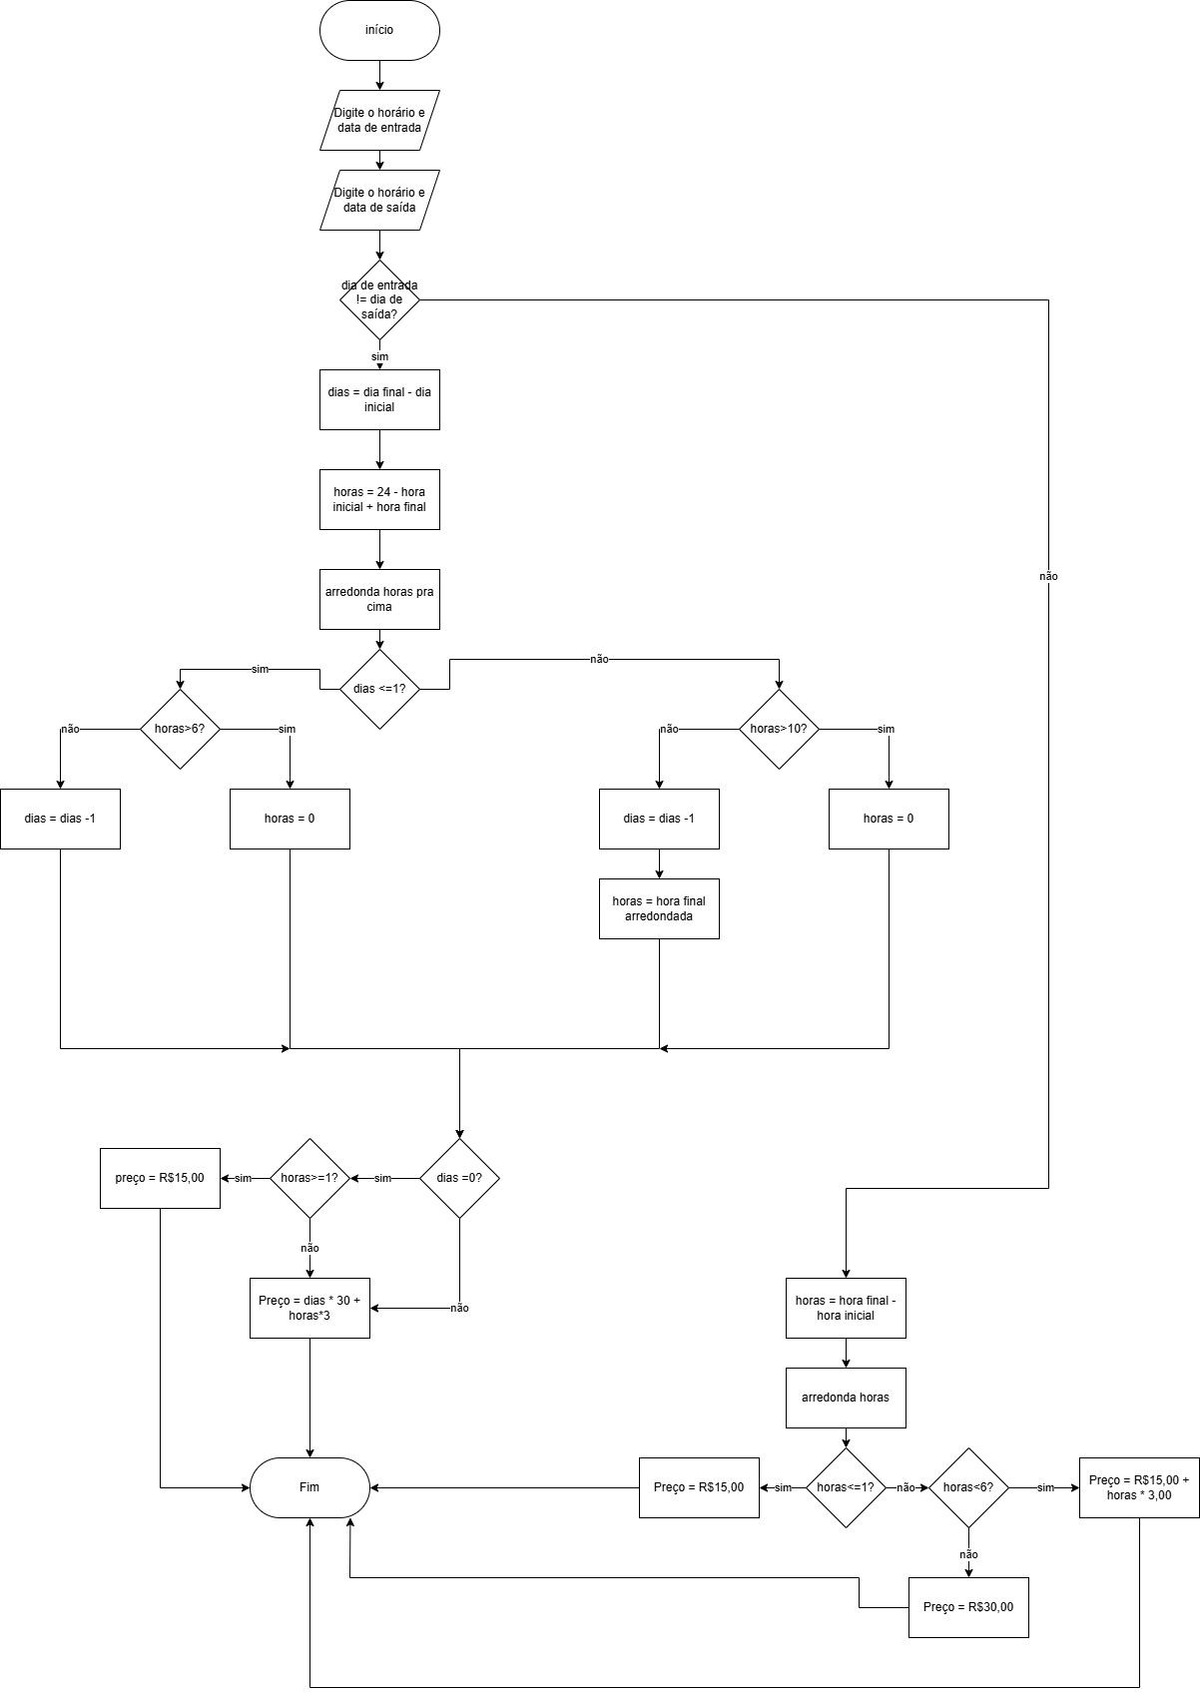

**EXERCÍCIO 4:**



**EXERCÍCIO 5:**

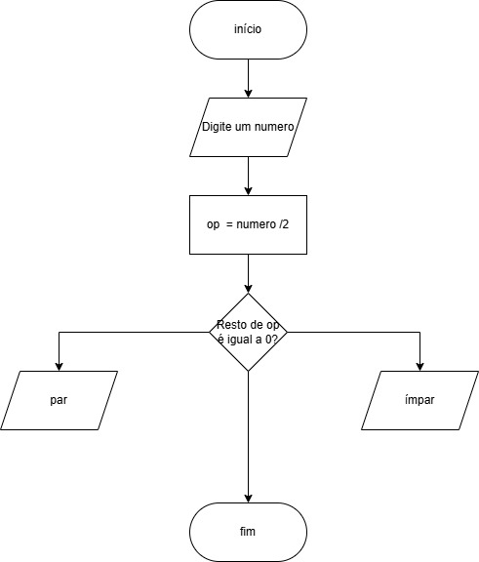

**EXERCÍCIO 6:**

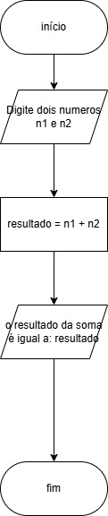

**EXERCÍCIO 7:**

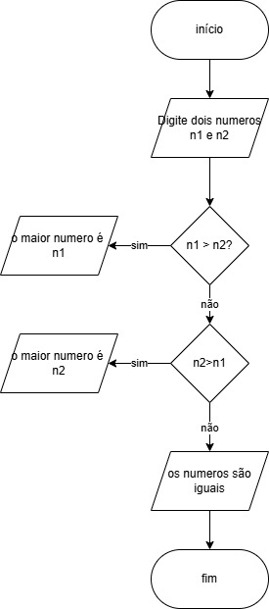

**EXERCÍCIO 8:**

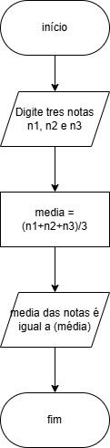

**EXERCÍCIO 9:**

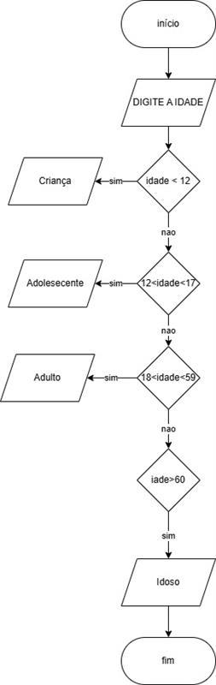

**EXERCÍCIO 10:**

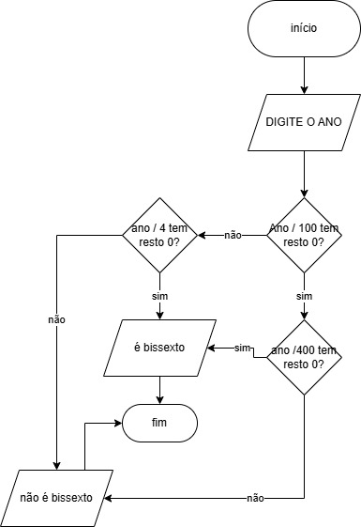

**EXERCÍCIO 11:**

